23.05.2022г. | 4-А | Русский язык | Учитель: Иващенко Т.А.

Тема. Обобщение
- Вспомни с помощь кластера, всё, что ты знаешь о глаголе.

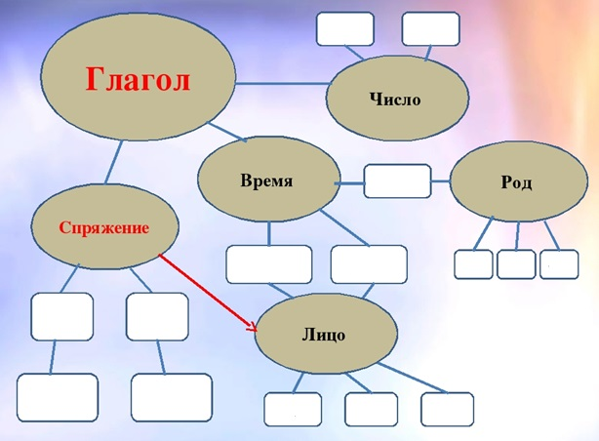

- Повтори правила стр.68-114.

- Выполни упр.243 стр.115.

- Выполни упр.245 стр.116.

- Устно выполни упр.249 стр.117.

Домашнее задание. Выполни упр.247 стр.116 (не забудь разобрать слово «дождиком» по составу, а слово «присыплют» как часть речи). Готовься к контрольному диктанту.
Готовую работу присылай на почту t.a.ivashchenko@mail.ru
Консультацию в ходе изучения материала можно получить в телефонном режиме с 08.00 до 15.00.

